Схема границ
Рыбоводного участка
озеро без названия (северо-западней озера Согрино)
Ханты-Мансийский район
Площадь – 2,41 га
 | Географические координаты точек
 | С.Ш. |  |  |  | В.Д.
 | град. | мин. | сек. | град. |  | мин. | сек.
1 | 60 | 42 | 09 | 69 |  | 51 | 25
2 | 60 | 42 | 11 | 69 |  | 51 | 37
3 | 60 | 42 | 12 | 69 |  | 51 | 37
4 | 60 | 42 | 09 | 69 |  | 51 | 31

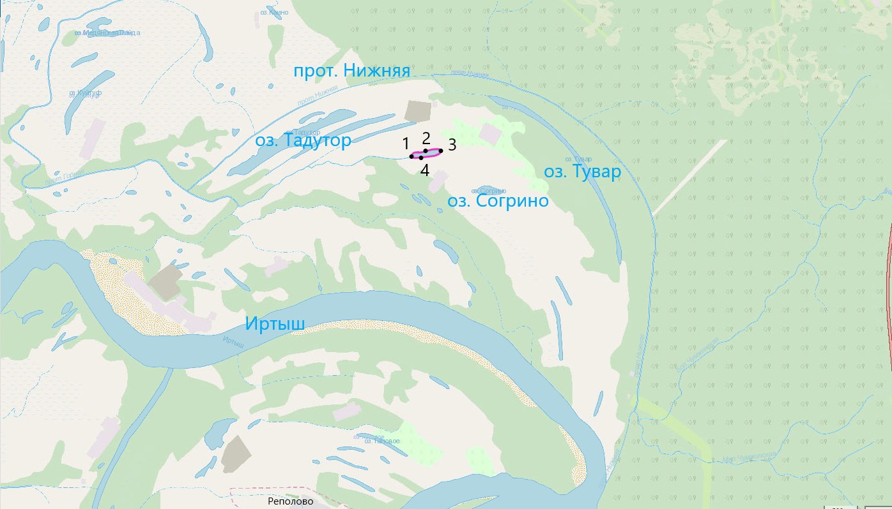
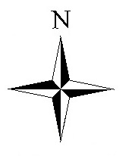

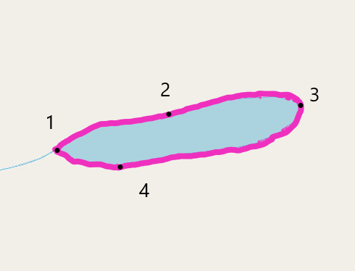

Масштаб 1:37 360
Условные обозначения:
Граница рыбоводного участка

Текстовое описание:
Границы рыбоводного участка сформированы последовательным соединением точек, указанных в географических координатах, по береговой линии водного объекта рыбохозяйственного значения. Границы рыбоводного участка включают в себя всю акваторию озера без названия (расположенного северо-западней озера Согрино) Суша не входит в границы рыбоводного участка

